**微算機系統**

實驗肆

組別: 24

班級、姓名與學號：

資工二 劉濬夤 109590048

資工二 黃漢軒 109590031

日期： 2021.11.17

1**.實驗內容**：

N-bit左or右移位萬用暫存器

2.**實驗過程與結果**：

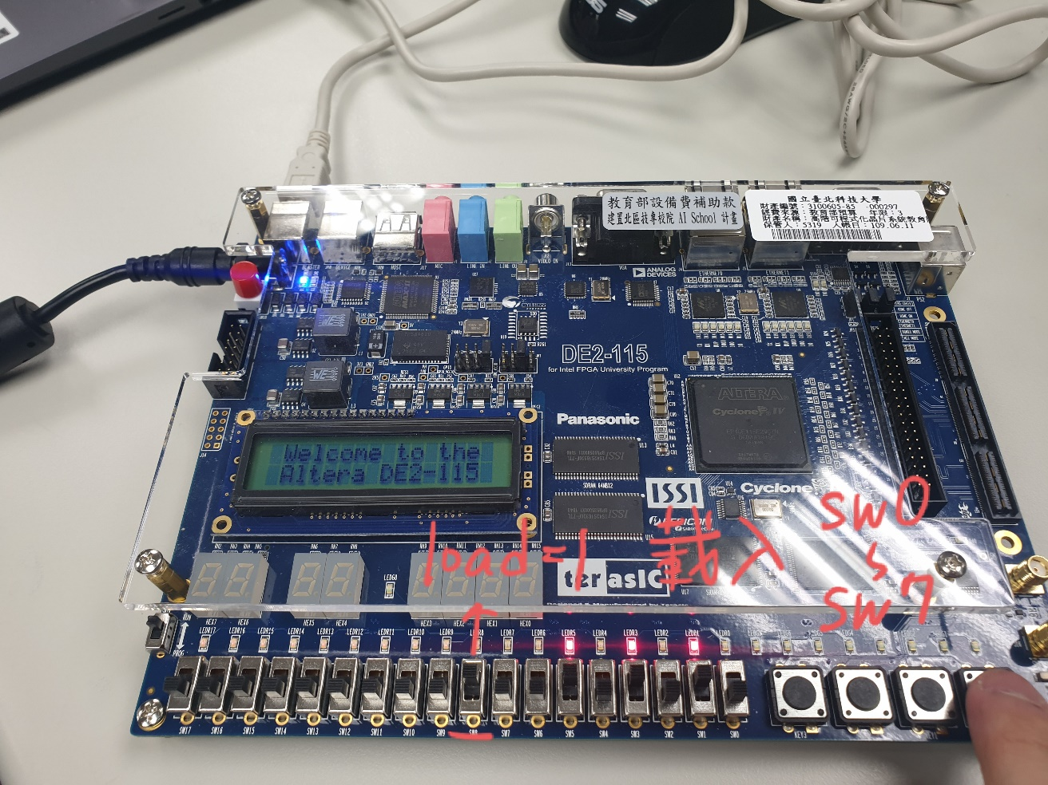

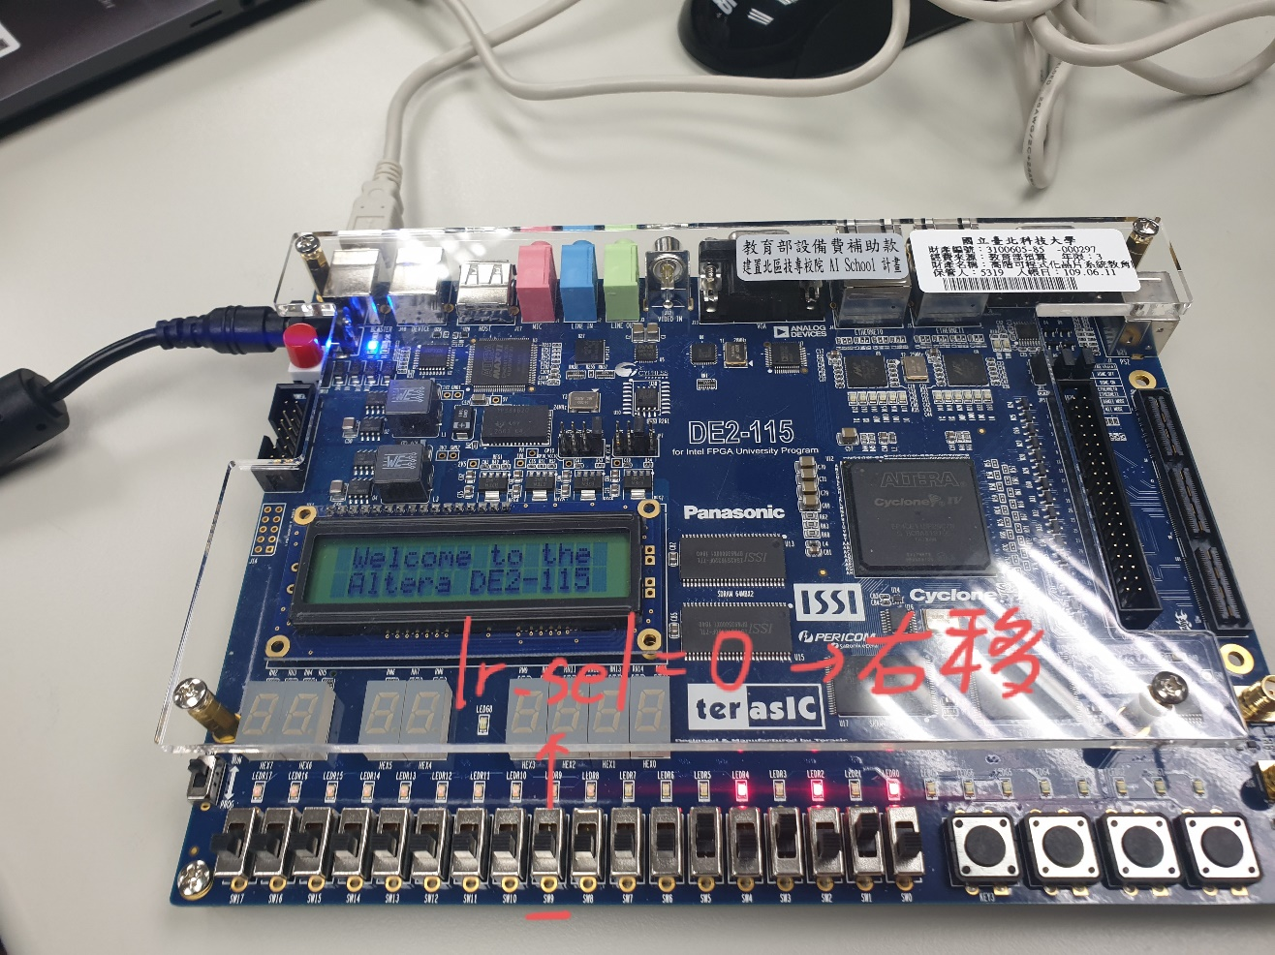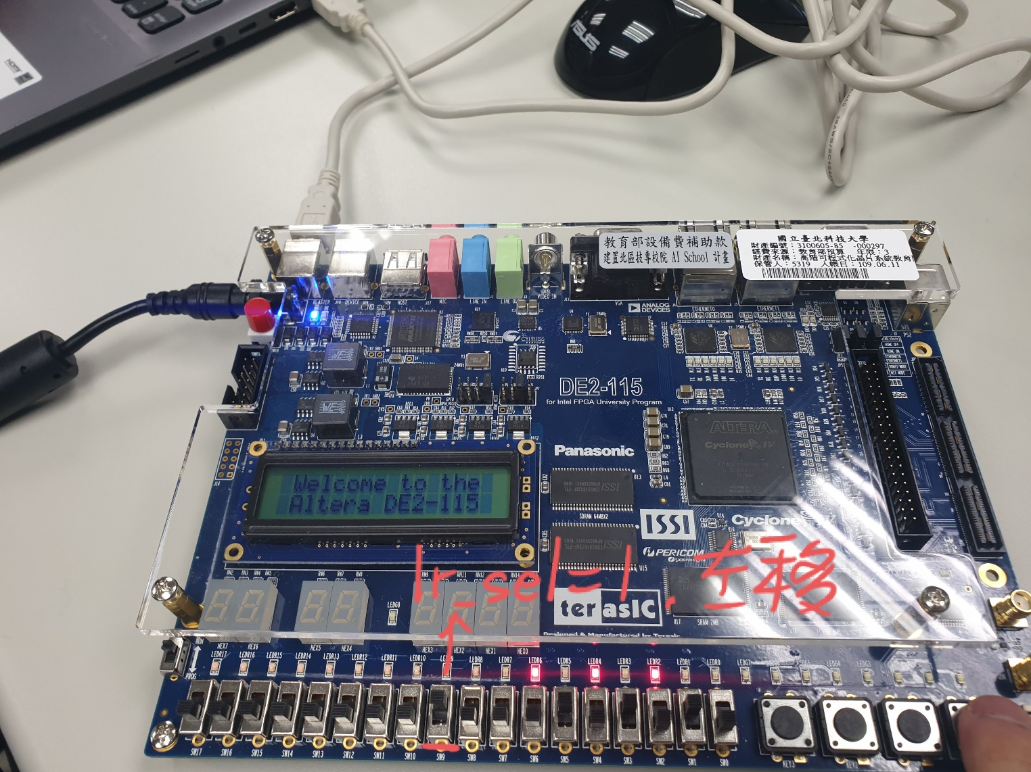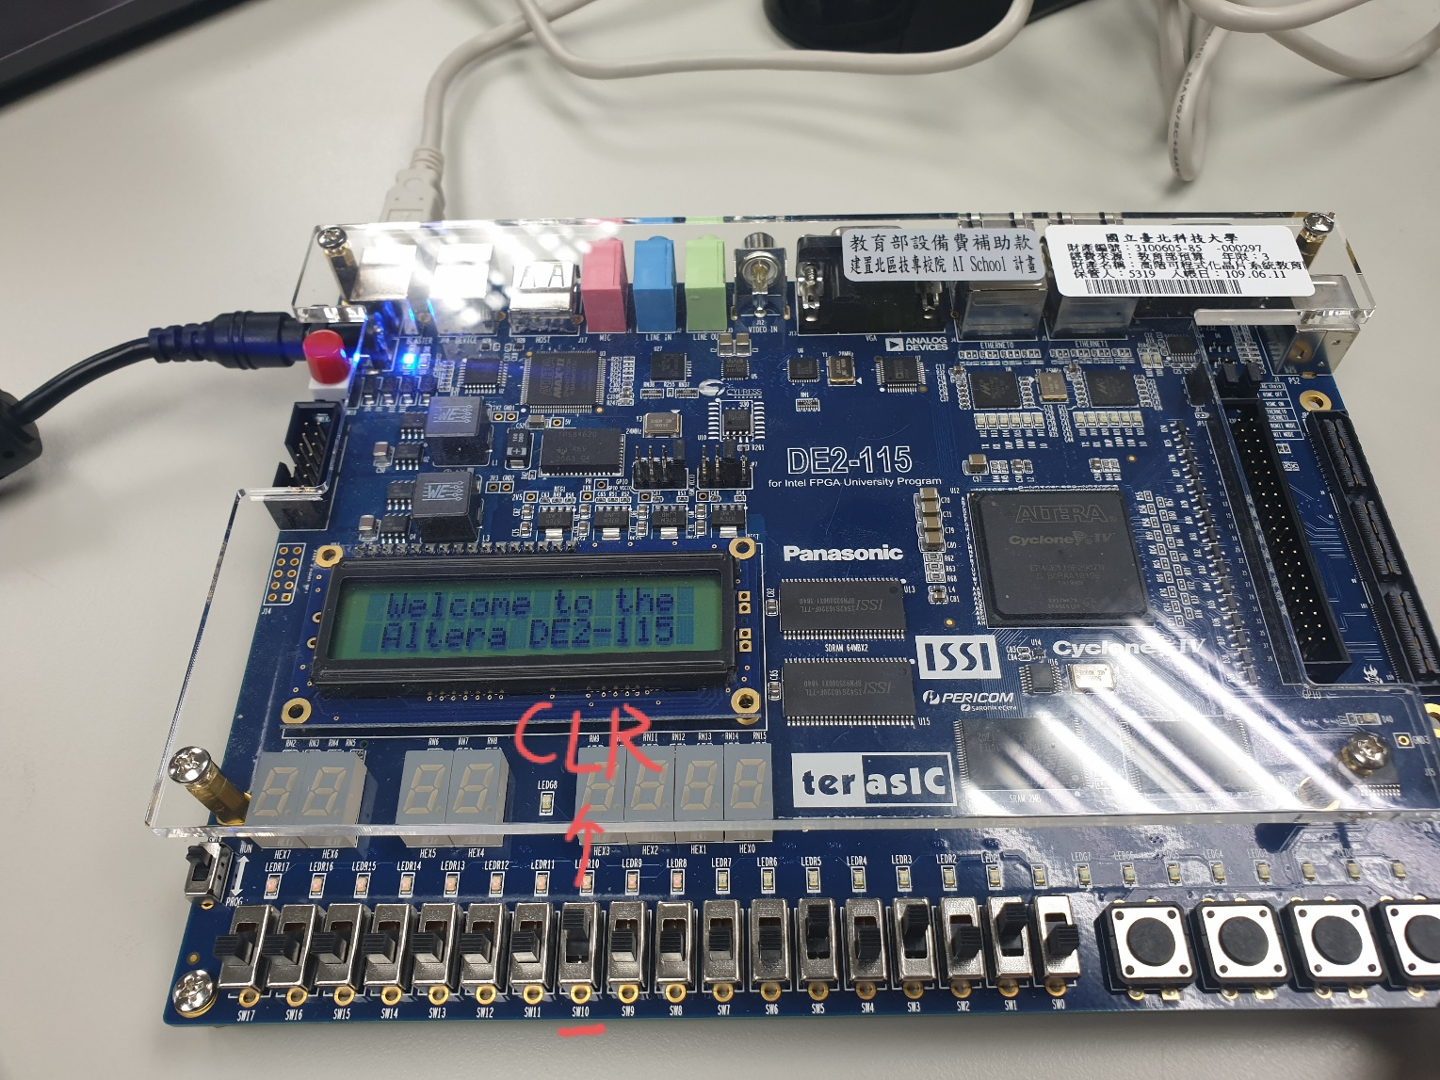

3.**程式碼**：

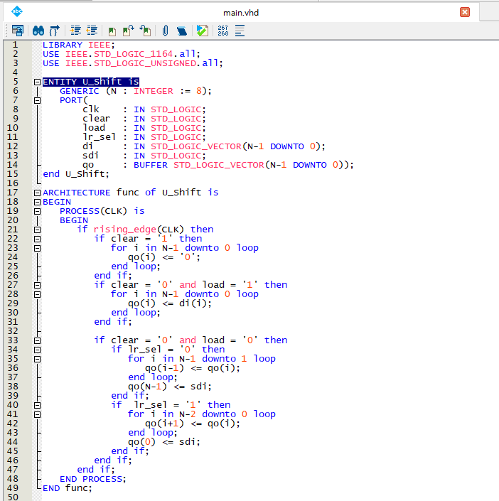

4.**實驗心得：**

**劉濬夤：**

這次實驗做的位元暫存器已經是我再熟悉不過的內容了，在一開始學習正反器時就已經對暫存器.計數器等由RS/T/D/JK正反器組合而成的電路早已印在腦海裡。這次的程式碼中要求使用GENERIC語法來定義元件的參數，使得在未來要對元件的數量進行動態配置能夠更方便的去配置。相較於前面幾個LAB來說，整體上容易很多，然後希望期中考可以順利通過。

**黃漢軒：**

心得在這裡

5.**組員貢獻度及工作內容：**

劉濬夤：實作測試，文書處理。

黃漢軒：程式寫作與除錯。